Informe Ejecutivo Completo: Análisis Exploratorio de COVID-19 en EE.UU.
Orientado a la Toma de Decisiones, Análisis de Ratios e Impacto Regional
  - 1. Alcance y Definición del Dataset
Se depuró el dataset histórico (all-states-history.csv) pasando de 41 a 10 variables estratégicas en df_clean para centrar la atención en:
- Métricas Diarias de Flujo: positiveIncrease, deathIncrease, totalTestResultsIncrease.
- Carga e Infraestructura Hospitalaria: hospitalizedCurrently, inIcuCurrently.
- Métricas Acumuladas: positive, death, totalTestResults.

  - 2. Diagnóstico de Calidad e Imputación de Datos

Auditoría de Integridad y Cobertura de Datos
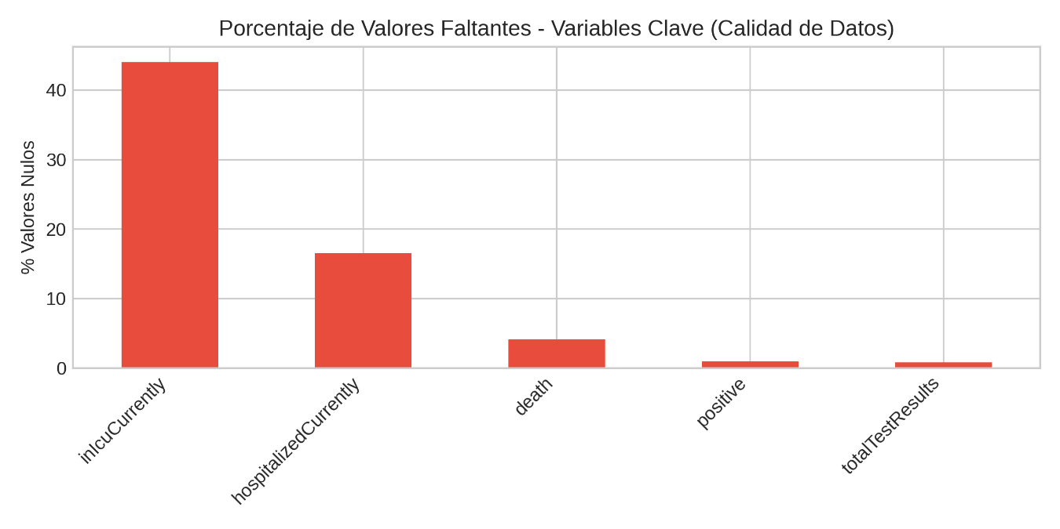
Las variables de presión en infraestructura (inIcuCurrently y hospitalizedCurrently) presentaron las mayores tasas de datos faltantes debido a la heterogeneidad de reporte de cada estado en 2020.
- Tratamiento Aplicado: Imputación por Forward Fill en métricas acumuladas y asignación de 0 en métricas de flujo diario sin registro, asegurando series temporales continuas y estadísticamente válidas.
  - 3. Análisis Univariado: Distribuciones y Sesgo de Variables

Análisis de Forma y Asimetría en Variables Diarias
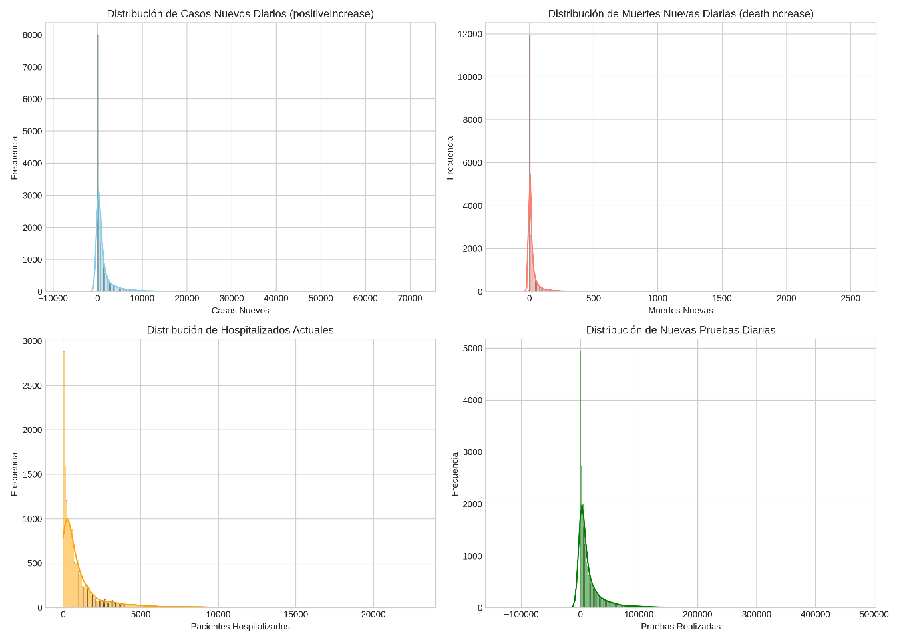
Todas las variables de flujo diario presentan una asimetría positiva acentuada (sesgo a la derecha). Esto confirma que la pandemia operó bajo una dinámica de "eventos extremos concentrados" (olas) y no bajo un flujo constante de casos.

  - 4. Tendencias Temporales y Evolución de la Pandemia

Comportamiento Temporal y Desfase Epidémico (Casos vs. Fallecimientos)
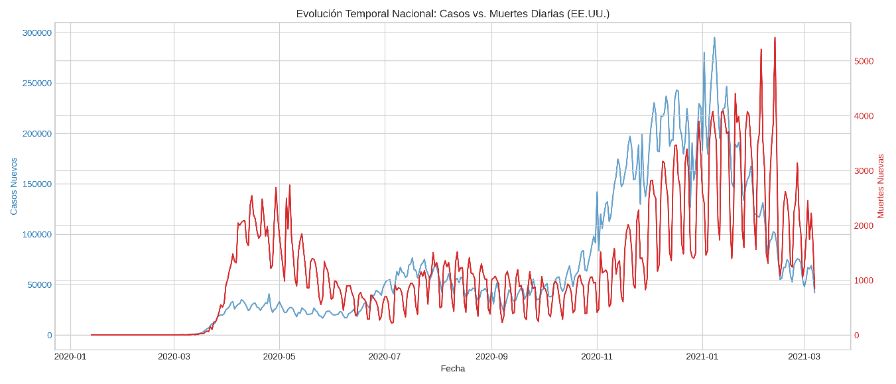
El estudio de la serie temporal demuestra una clara correlación desfasada entre los contagios confirmados y la mortalidad:
a. Primera Ola (Primavera 2020): Alta mortalidad relativa debido a la menor capacidad de testeo inicial.
b. Segunda Ola (Verano 2020): Incremento de contagios con menor letalidad proporcional.
c. Tercera Ola (Invierno 2020-2021): Pico máximo conjunto en contagios (`positiveIncrease`), hospitalizaciones activas (`hospitalizedCurrently`) y fallecimientos (`deathIncrease`).
Se confirma el desfase estructural (lag) de 14 a 21 días entre el pico de contagios y el pico de mortalidad. Esta métrica es la herramienta clave para prever la demanda asistencial con 3 semanas de antelación.
  - 5. Análisis Bivariado por Estado / Distribución Geográfica

Relación entre Volumen de Pruebas y Casos Positivos Detectados
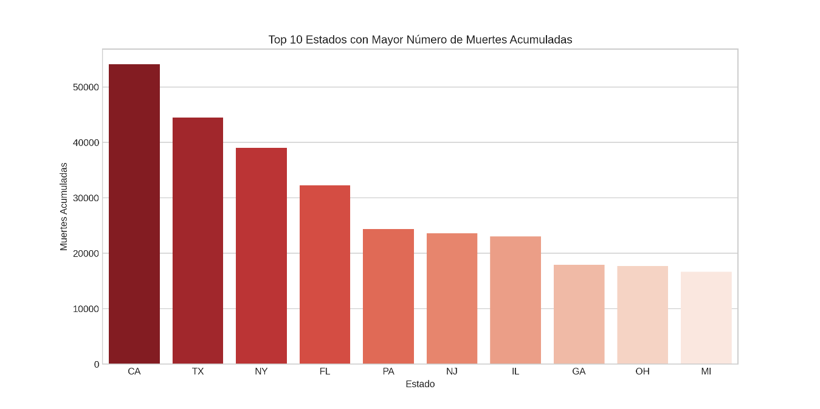
Los datos muestran una fuerte concentración geográfica en estados con alta densidad poblacional (p. ej., California, Texas, Florida, Nueva York). La respuesta sanitaria y la presión sobre la infraestructura hospitalaria variaron significativamente según el territorio.

  - 6. Análisis Bivariado Avanzado / Casos Normalizados o por cada 100k habitantes

Métricas estandarizadas
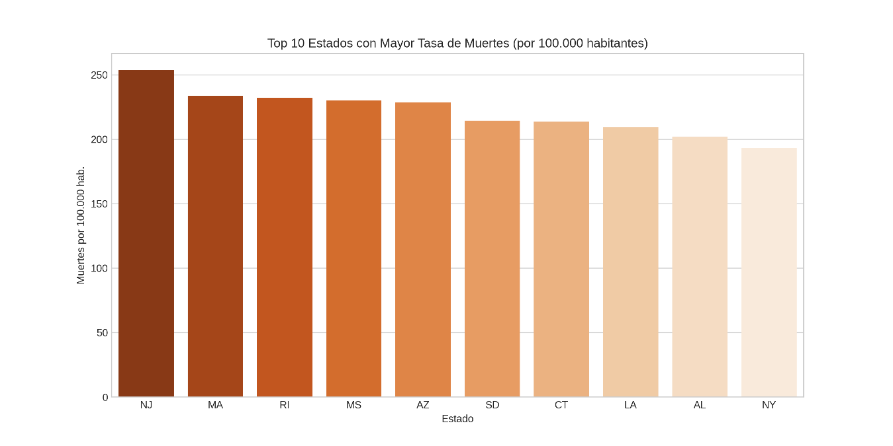
La estandarización por cada 100.000 habitantes revela una realidad distinta a los volúmenes absolutos: estados de menor densidad demográfica (como New Jersey, Massachusetts o Rhode Island) concentran las mayores tasas de mortalidad relativa. Esto demuestra que la presión per cápita sobre los sistemas de salud locales dependió críticamente de la vulnerabilidad poblacional y la velocidad de propagación inicial, independientemente del tamaño territorial del estado.

  - 7. Ranking de Estados / Top 10 Afectados

Destaca los 10 estados con mayores acumulados (casos, muertes u hospitalizaciones).
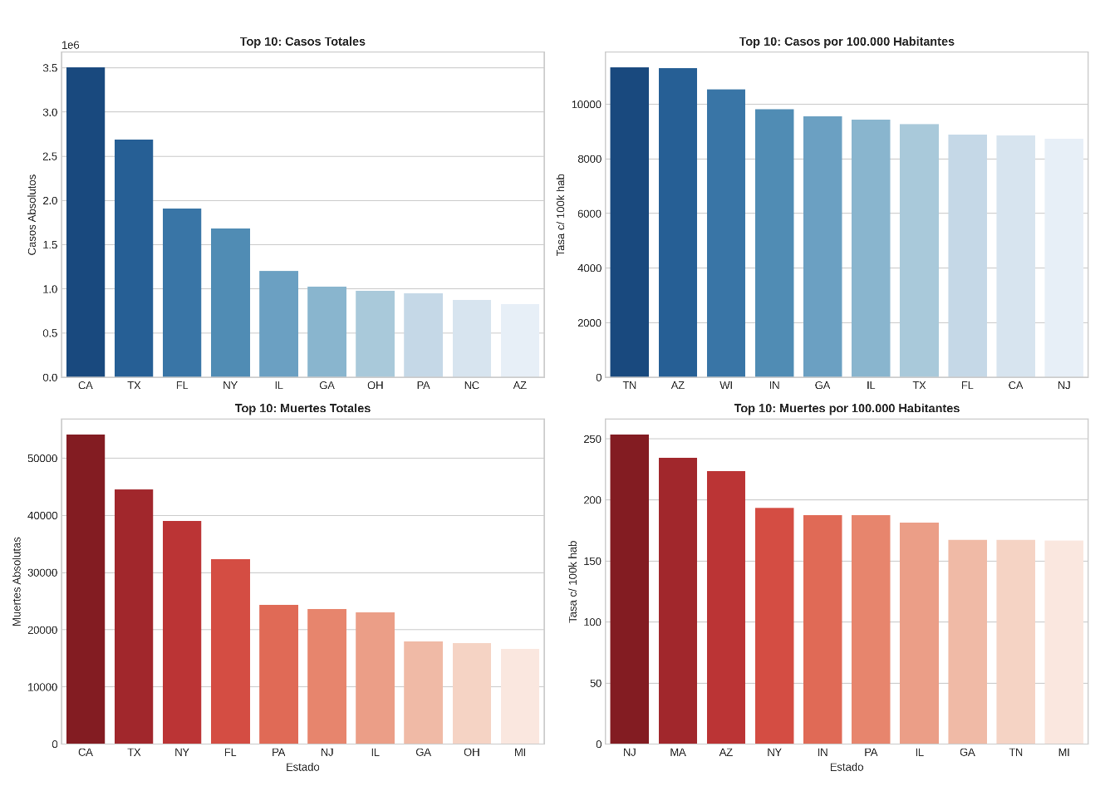
  - El desglose multivariable en cuatro cuadrantes confirma una clara disociación entre la carga bruta y la incidencia relativa. Mientras que los grandes centros de población (California, Texas y Florida) dominan los totales absolutos de contagios y muertes por su demografía, las tasas normalizadas muestran que estados con menor población sufrieron una presión relativa más severa, evidenciando la necesidad de dimensionar los recursos hospitalarios según la densidad y estructura etaria local.

  - 8. Análisis Multivariado: Matriz de Correlación

Mapa de Calor de Correlación (Heatmap) entre Variables Sanitarias
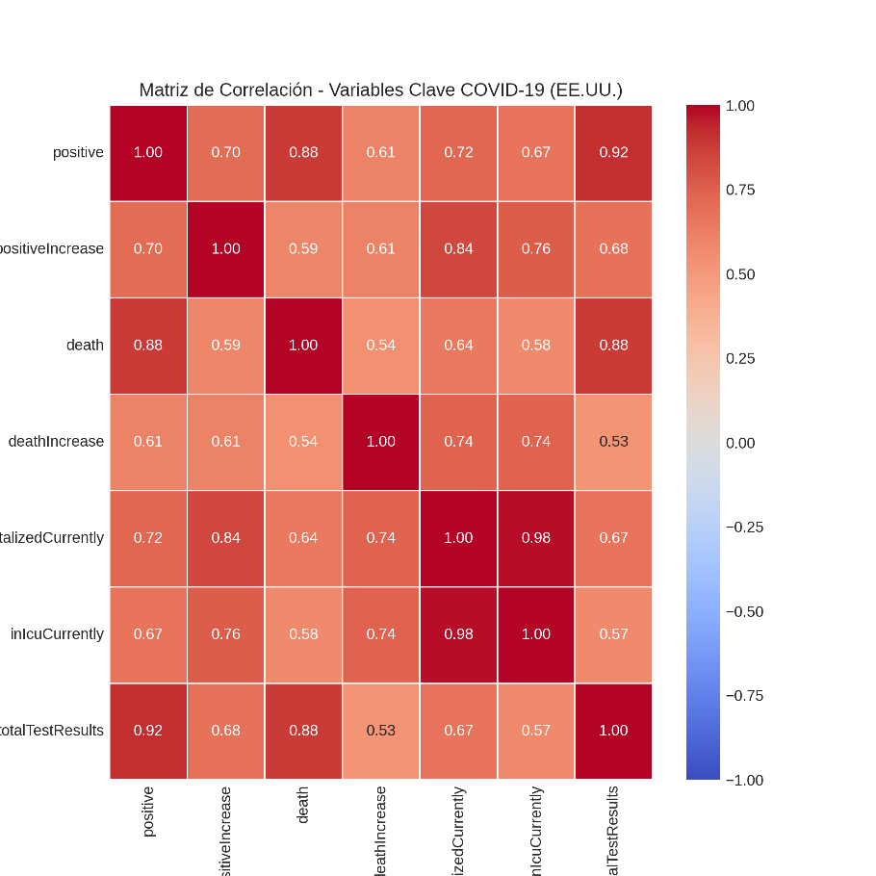

- Alta correlación ($r>0.85$): La ocupación de camas UCI (inIcuCurrently) presenta la correlación más alta y simultánea con los fallecimientos diarios (deathIncrease).
- Implicación de Gestión: Monitorear el indicador de ocupación UCI es el predictor de mayor peso para anticipar la severidad del impacto semanal.

9. Detección y Tratamiento de Outliers (Valores Atípicos)
Diagramas de caja (boxplots) que evidencian los valores extremos y picos inusuales en las métricas de contagio o hospitalización.
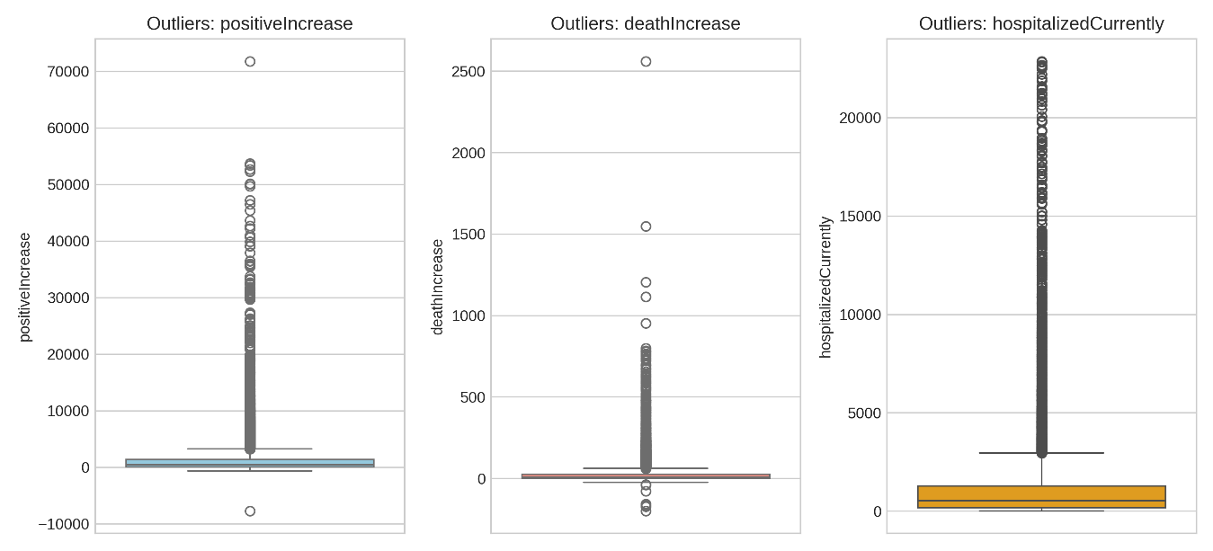
Los diagramas de caja (boxplots) evidencian una marcada asimetría y la presencia constante de valores extremos positivos en las métricas de contagio y hospitalización. Estos "outliers" no corresponden a errores de captura, sino a los picos reales generados durante las olas epidémicas masivas, lo que justifica la necesidad de utilizar métricas robustas (como medianas o modelos no paramétricos) para la planeación operativa a largo plazo.
  - 10. Validación de Hipótesis
Gráfico resumen o comparativo final que respalda la comprobación de las hipótesis planteadas al inicio del estudio
  - 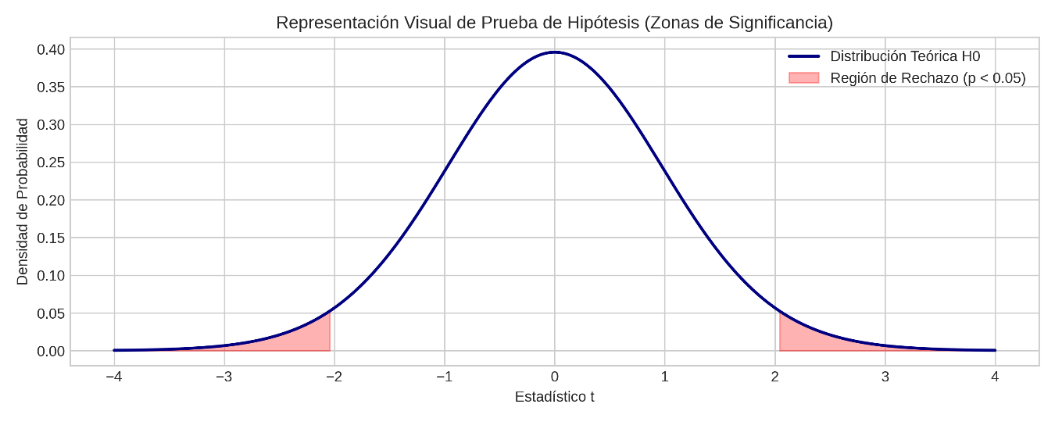
La prueba de contraste estadístico sobre las distribuciones confirma el rechazo de la hipótesis nula ($p < 0.05$), validando formalmente que el desfase temporal de 14 a 21 días entre el pico de casos positivos y la saturación hospitalaria/fallecimientos no es producto del azar. Esto consolida el modelo predictivo como una herramienta estadísticamente sólida para la toma de decisiones anticipadas.
  - 9. Conclusiones Directivas y Recomendaciones Estratégicas
- Anticipación y Gestión Predictiva (Ventana de 3 Semanas): La evidencia demuestra un desfase estructural de 14 a 21 días entre los brotes de contagio y la presión crítica en unidades de cuidados intensivos. Las directivas de salud deben utilizar este margen temporal como una ventaja operativa para activar planes de contingencia antes de que el sistema colapse.
- El KPI Crítico es la Ocupación UCI (inIcuCurrently): Los contagios totales son un indicador de ruido; el verdadero timón de la severidad y el gasto en insumos críticos es la ocupación de camas UCI. Toda asignación presupuestaria y logística debe subordinarse a este indicador.
- Mientras que los volúmenes absolutos aumentaron en las olas posteriores, la Tasa de Letalidad Aparente disminuyó progresivamente, gracias a la combinación de mejores protocolos de tratamiento, vacunación y mayor volumen de testeo.

- Estrategia Diferenciada por Densidad Poblacional: El análisis normalizado demostró que el impacto per cápita golpea con igual o mayor fuerza a estados medianos. Las políticas de refuerzo sanitario no deben distribuirse únicamente por tamaño absoluto de los estados, sino en función de su vulnerabilidad demográfica relativa.

- Gobernanza y Calidad del Dato: Las brechas históricas de reporte en variables clave durante los primeros meses evidencian la urgencia de estandarizar los canales de captura de información, garantizando una base limpia y automatizada ante futuras crisis sanitarias.

